**合同编号：豫财招标采购-2021-1236**

**郑州大学政府采购货物合同**

**甲方： 郑州大学**

**乙方： 河南东岩医疗科技有限公司**

本合同于 2022 年 1 月 12 日由甲乙双方按下述条款签署。

在甲方为获得吊顶式LED手术无影灯（单头）、手推式LED手术无影灯（单头）货物和伴随服务实施公开招标情况下，乙方参加了公开招标。通过公开招标，甲方接受了乙方以总金额人民币大写：玖拾玖万玖仟肆佰元整（小写：￥999400.00 元）（以下简称“合同价”）的投标。双方以上述事实为基础，签订本合同。

**一、供货范围及分项价格表（详见附件1、附件2）**

1.本合同所指设备详见附件1、附件2 ，此附件是合同中不可分割的部分。

2.总价中包括设备金额、包装、运输保险费、装卸费、安装及相关材料费、调试费、软件费、检验费及培训所需费用及税金等，甲方不再另行支付任何费用。

**二、质量及技术规格要求**

乙方须按合同要求提供全新设备（包括零部件、附件、备品备件等），设备的质量标准、规格型号、具体配置、数量等符合招标标书要求，其产品为原厂生产，且应达到乙方投标文件及澄清文件中明确的技术标准。

乙方应在本合同生效后7个工作日内向甲方提供安装计划及质量控制规范；并于 2022 年 1 月 20 日前进驻安装现场；所有设备运送到甲方指定地点后，双方在 3 日内共同验收并签署验收意见。如甲方无正当理由，不得拒绝接收；在安装调试过程中，甲方有权采取适当的方式对乙方产品质量标准、规格型号、具体配置、数量以及安装质量和进度等进行检查。甲方如果发现乙方所供设备不符合合同约定，甲方有权单方解除合同，由此产生的一切费用由乙方承担。

1. **包装与运输**

设备交付使用前发生的所有与设备相关的运输、安装及安全保障事项等均由乙方负责；设备包装应符合抗震、防潮、防冻、防锈以及长途运输等要求，对由于包装不当或防护措施不力而导致的商品损坏、损失、腐蚀等损失均由乙方承担；在设备交付使用前所发生的所有与设备相关的经济纠纷及法律责任均与甲方无关。

**四、质保期与售后服务（详见附件3）**

1.所有设备免费质保期为 **五** 年（自验收合格并交付给甲方之日起计算），终身维护、维修。

2.在质保期内，因产品质量造成的问题，供货方免费提供配件并现场维修，且所提供的任何零配件必须是其原设备厂家生产的或经其认可的。产品存在质量问题，甲方有权要求乙方换货。

3.乙方须提供一年 6 次全免费（配件+人力）对产品设备的维护保养。

4.乙方承诺凡设备出现故障，自接到甲方报修电话1小时内响应，3小时内到达现场，24小时内解决故障问题。保修期外只收取甲方零配件成本费，其他免费。

5.乙方有责任对甲方相关人员实施免费的现场培训或集中培训措施，保证甲方相关人员能够独立操作、熟练使用、维护和管理有关设备。

6.其它：

**五、技术服务**

1.乙方向甲方免费提供标准安装调试及 6 人次国内操作培训。

2.乙方向甲方提供设备详细技术、维修及使用资料。

3.软件免费升级和使用。

**六、专利权**

乙方应保证甲方在使用其所提供的产品时免受第三方提出侵犯其专利权、商标权或保护期的起诉。

1. **免税**

1.属于进口产品，用于教学和科研目的的，中标价为免税价格。

2.免税产品应由甲乙双方依据海关的要求签订委托进口代理协议，确认甲乙双方的责任与义务。委托进口代理协议作为本合同的不可分割部分。

3.免税产品通关时乙方必须进行商检，未商检的，造成的损失由乙方承担。

**八、交货时间、地点与方式**

1.乙方于 2022 **年 1 月 23 日**之前将货物按甲方要求在甲方指定地点交货、安装、调试完毕，并具备使用条件，未经甲方允许每推迟一天，按合同总额的千分之五扣除违约金。

2.乙方负责所供货物包装、运输、安装和调试，并承担所发生的费用；甲方为乙方现场安装提供水、电等便利条件。

3.安装过程中若发生安全事故由乙方承担。

4.乙方安装人员应服从甲方的管理，遵守国家法律法规和学校相关制度，否则一切后果均由乙方承担。

5.货物交付使用前，乙方负责对提供货物进行看管，并承担货物的丢失、损毁等风险。

**九、验收方式**

1.初步验收。甲方按合同所列质量标准、规格型号、技术参数以及数量等在现场验收，并填写初步验收单（详见附件4）。验收时，甲方有权提出采用技术和破坏相结合的方法。

乙方应向甲方移交所供设备完整的使用说明书、合格证及相关资料。乙方在所有设备（工程）安装调试、软件安装完毕后，开展现场培训，使用户能够独立熟练操作使用仪器或设备，尔后由供需双方共同初步验收；甲乙双方如产生异议，由第三方重新进行验收。如果乙方提供的货物与合同不符，甲方有权拒绝验收，由此所产生的一切费用由乙方承担。

2.正式验收：依据河南省财政厅“《关于加强政府采购合同监督管理工作的通知》【豫财购（2010）24号】”文件要求，政府采购合同金额50万元以上的货物采购项目，由使用单位初验合格后，向国有资产管理处提出验收申请，由采购单位领导牵头，会同财务、审计、资产管理及专家成立验收专家组进行正式验收。学校验收通过后，才能支付合同款项。

**十、付款方式**

1.本合同总价款（大写）为： **玖拾玖万玖仟肆佰元整（小写：￥999400.00 元）**。

2.付款方式：货物验收合格后，经审计后，甲方向乙方支付全部货款的95％即人民币 **玖拾肆万玖仟肆佰叁拾** 元整（小写：￥ **949430.00** 元），质保期满后，甲方向乙方支付剩余的全部货款即人民币 **肆万玖仟玖佰柒拾** 元整（小写：￥ **49970.00** 元）。

**十一、履约担保**

乙方向甲方以转账的方式提供合同总额5%的履约保证金。履约担保金在签订合同前交学校财务处，货物验收合格，正式交付使用后予以退还。

**十二、违约责任**

乙方所交的货物产地、品牌、型号、规格、质量以及技术标准、数量等不符合合同要求，甲方有权拒收，由此产生的一切费用由乙方负责；因货物更换而造成逾期交货，则按逾期交货处理，乙方应向甲方每天支付合同标总额日千分之五的违约金。甲方无正当理由拒收设备，应向供方偿付拒收设备款额百分之五的违约金。

甲方逾期付款，应向乙方支付本合同标的总额的日万分之四的违约金。

**十三、其它**

1.组成本合同的文件及解释顺序为：投标书及其附件、本合同及补充条款；招标文件及补充通知；中标通知书；国家、行业或企业（以最高的为准）标准、规范及有关技术文件。

2.双方在执行合同时产生纠纷，协商解决；协商不成，向甲方所在地人民法院提起诉讼。

3.本合同共 17 页，一式八份，甲方执四份，乙方执二份，招标公司执二份。

4.本合同未尽事宜，供需双方可签订补充协议，与本合同具有同等法律效力。

5.合同有效期：本合同双方签字盖章后生效，合同签署之日起至合同内容执行完毕为本合同有效期。

**甲方：郑州大学 乙方：河南东岩医疗科技有限公司**

**地址：郑州市高新区科学大道100号 地址: 河南自贸试验区郑州片区（经开）经南四路77号1号楼717**

**签字代表（或委托代理人）： 签字代表：**

**电话： 电话：18100331758**

**开户银行：工商银行郑州中苑名都支行  开户银行：中国建设银行股份有限公司郑州科技支行**

**银行账号：1702021109014403854 银行账号：41050167660800002599**

**合同签署日期： 2022年1 月12日**

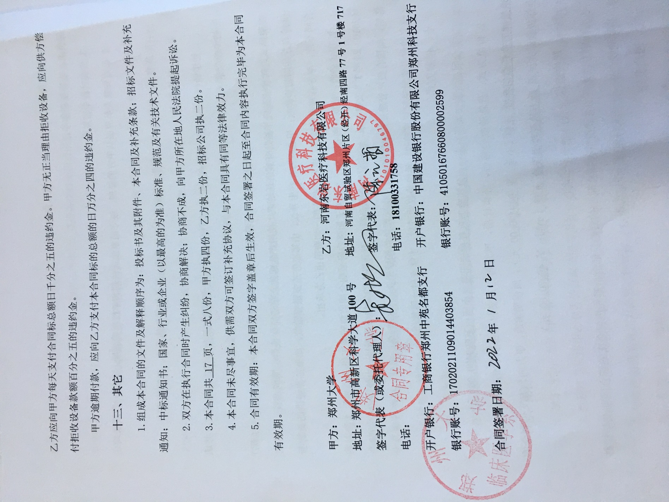

**附件1：**

| **序号** | **设备名称** | **品牌型号** | **制造厂（商）** | **原产地（国）** | **数量** | **单价** | **合价** | **备注** |
| --- | --- | --- | --- | --- | --- | --- | --- | --- |
| 1 | 吊顶式LED手术  无影灯（单头） | 迈瑞HyLED600 | 南京迈瑞生物医疗电子有限公司 | 中国•南京 | 12套 | 52600.00 | 631200.00 | 不免税 |
| 2 | 手推式LED手术  无影灯（单头） | 迈瑞  HyLED600M | 南京迈瑞生物医疗电子有限公司 | 中国•南京 | 7套 | 52600.00 | 368200.00 | 不免税 |
| **合计： 小写：¥999400.00元（大写：玖拾玖万玖仟肆佰元整）** | | | | | | | | |

**供货范围及分项价格表** 单位：元

**乙方（盖章）：河南东岩医疗科技有限公司**

**签字代表：**

**日 期： 年 月 日**

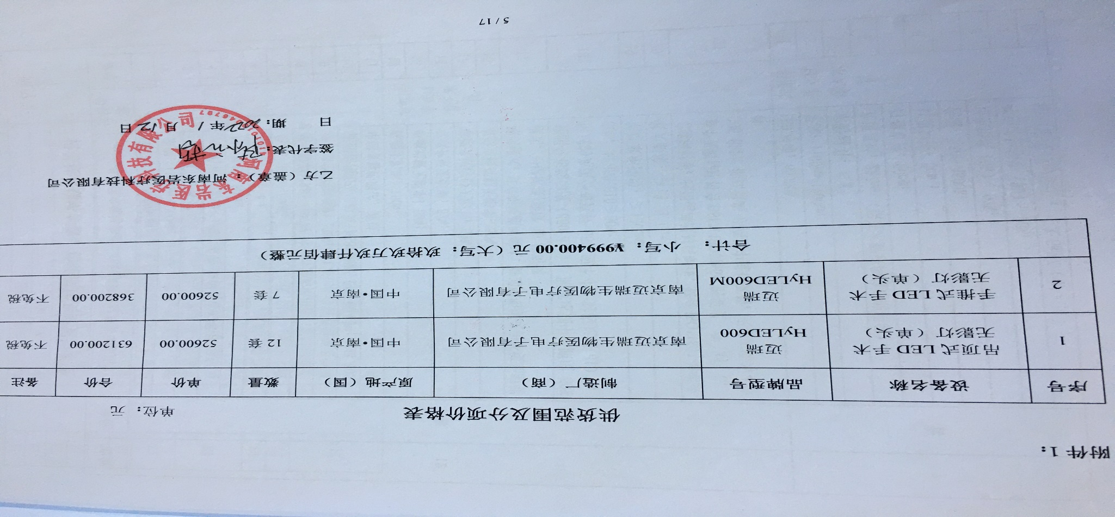

附件2：

**设备技术规格参数、功能描述及配置清单表**

|  |  |  |  |  |
| --- | --- | --- | --- | --- |
| 序号 | 设备名称 | 具体技术规格参数、功能描述及配置清单描述 | 单位 | 数量 |
| 1 | 吊顶式 LED手 术无影灯 | LED寿命：60000h ； | 套 | 12 |
| 2 | 景深：1100mm-1200mm; |
| 3 | 术野温升：≤2°； |
| 4 | 光斑直径：227mm （保证术野 获得稳定的照明）； |
| 5 | 灯盘直径：50cm； |
| 6 | 灯盘厚度：5cm ； |
| 7 | 色温：3500-4500K； |
| 8 | 显色指数（Ra）: 97%； |
| 9 | 红色显色指数（R9） 98%； |
| 10 | 辐照密度(Ee/Ec) ：≤3.6mW/（㎡·lx）; |
| 11 | 电磁兼容性测试：通过; |
| 12 | 深腔无影率：100%； |
| 13 | 单遮光板无影率：68%; |
| 14 | 双遮光板无影率：52%; |
| 15 | 单遮光板深腔无影率：58%; |
| 16 | 双遮光板深腔无影率：50%; |
| 17 | 照明模式：具有明亮照明模式、普通照明模式和环境光照明模式，一键切换;照度 10 级可调 |
| 18 | 光照分布均匀度（d50:d10）：照度达到中心照度 50%区域的光斑分布直径 d50 应不小于对应光斑 d10 的 50%，即d50:d10≥50%; |
| 19 | 单灯聚焦深度：≥1200mm |
| 20 | 最大照度：≥13 万 Lux; |
| 21 | 无菌柄材质：选用耐高温材料制作，符合ISO11607的要求, 整个灭菌程序符合BSEN ISO17665 的要求。在134°C，205.8kPa 的高温高 压蒸汽中进行灭菌，灭菌时间为4分钟。 |
| 1 | 手推式 LED手 术无影灯 | LED寿命：60000h | 套 | 7 |
| 2 | 景深：1100mm-1200mm; |
| 3 | 术野温升：≤2°； |
| 4 | 光斑直径：227mm （保证术野获得稳定的照明）； |
| 5 | 灯盘直径：50cm； |
| 6 | 灯盘厚度：5cm ； |
| 7 | 色温：3500-4500K； |
| 8 | 显色指数（Ra）: 97%； |
| 9 | 红色显色指数（R9）：98%； |
| 10 | 辐照密度(Ee/Ec) ：≤3.6mW/（㎡·lx）; |
| 11 | 电磁兼容性测试：通过 |
| 12 | 深腔无影率：100%； |
| 13 | 单遮光板无影率：68%; |
| 14 | 双遮光板无影率：52%; |
| 15 | 单遮光板深腔无影率：58%; |
| 16 | 双遮光板深腔无影率：50%; |
| 17 | 照明模式：具有明亮照明模式、普通照明模式和环境光照 明模式，一键切换;照度10级可调 |
| 18 | 光照分布均匀度（d50:d10）：照度达到中心照度 50%区域的光斑分布直径 d50 应不小于对应光斑 d10 的 50%，即d50:d10≥50%; |
| 19 | 单灯聚焦深度：≥1200mm |
| 20 | 最大照度：≥13 万 Lux; |
| 21 | 无菌柄材质：选用耐高温材料制作，符合ISO11607的要求, 整个灭菌程序符合BSEN ISO17665 的要求。在 134° C，205. 8kPa 的高温高压 蒸汽中进行灭菌，灭菌时间为4 分钟 |

附件3：

**售后服务计划及保障措施**

（一）质保期内售后服务方案

1. 售后服务内容

1、 售后服务管理目的

为规范售后服务工作，满足采购方的需求，保证采购方在采购我 公司产品后，能发挥最大的效益，提高采购方对产品的满意度和信任度，提高产品的市场占有率，特制定售后服务管理制度和工作流程。

2、 售后服务内容

（1） 根据招标文件和合同的要求，对于有质量问题的产品立即退货并按时更换。

（2） 对因退货、更换不及时造成招标人损失的，我方进行赔偿服务。

1. 售后服务体系

（1） 售后服务工作人员对客户投诉均应积极应对，礼貌接待。 如因售后服务态度造成客户投诉，按绩效考核实施细则相关规定实施处罚。

（2） 接到投诉后，第一时间与客户取得联系，了解投诉问题、原因。

（3） 确认投诉后，在公司内严格执行流程，迅速处理，尽快解决，在第一时间答复客户并解决问题。

（4） 遇有争议，按合同有关条款由专人负责协调。

1. 售后服务团队

|  |  |  |  |  |
| --- | --- | --- | --- | --- |
| 序号 | 人员名称 | 职务 | 学历 | 性别 |
| 1 | 张永刚 | 司机 | 大专 | 男 |
| 2 | 肖琦 | 技术工 | 大专 | 男 |
| 3 | 常春营 | 技术工 | 大专 | 男 |
| 4 | 黄伟 | 技术工 | 大专 | 男 |
| 5 | 周龙华 | 技术工 | 大专 | 男 |
| 6 | 陈东方 | 高级工程师 | 本科 | 男 |
| 7 | 张立勇 | 监工 | 本科 | 男 |

1. 故障响应时间

故障响应时间：0.5小时内响应，1小时内做出维修方案决定；

应急问题解决时间：如2小时内无法通过电话解决问题。

维修人员必须在接到故障报告后24小时内到达医院，不管是否节假日。如供应商在接到通知工作日的24小时内没有答复或处理问题，则视为供应商承认质量问题并承担由此而发生的一切费用。

保修期内的开机率：投标方保证开机率100%（按一年365 天计算）；备件送达期限：国内不超过3天，国外不超过14 天。

我单位负责设备的运输、安装、调试（如有要求需方准备 的事项应预先通知并负责安排整套设备的操作和维护人员进行现场专业技术培训，包括设备的日常保养和维护，操作的技 术要领，常见故障处理的技术培训等，直至其掌握操作技能为 止。

按国际和国家标准及厂方标准进行质量验收。供方应向需方提供详细的验收标准、验收手册。当双方对验收标准有争议 时，可委托双方一致认可的国家相关标准进行检测，费用由责 任方承担。

1. 巡检服务

本公司已建立建全电话定期回访制度，以100%满意为目标；设备验收合格后，一个月回访一次，一年内三个月回访一次，一年后半年回访一次（含电话回访）。

我方每年（质保期内外）定期对机器使用质量回访，提供不少于6 次巡检服务，并记录备案。

（二）售后服务方案

我方保证提供的合同货物是全新的、未使用过的。我方保证合同 货物在正确安装、正常操作情况下，运行安全、可靠。我方对本设备生产的全过程严格按质量保证体系执行。

解决质量或操作问题的响应时间：在接到正式通知后0.5小时 内响应，24小时内到达现场进行检修，解决问题时间：不超过48小时。

若不能在上述承诺的时间内解决问题，则在3个工作日内提供与原问题机器同品牌规格型号的全新仪器备机服务，直到原设备修复, 期间产生的所有费用均由我公司承担。原设备修复后的质保期限相应 延长至新的保修期截止日，全新备机在使用期间的质保及售后均按上 述承诺执行。

在质量保证期内，由于我方责任需要修理、更换有缺陷的设备导 致合同货物停运时，质量保证期自我方消除该缺陷后重新计算，由此产生的所有损失（包括但不限于由设备质量原因引起的相关检测、实验、专家咨询、运输、安装等费用）由我方承担。

如在质量保证期内发现合同货物部件出现缺陷但不影响合同货物的正常运行，经维修或更换后的部件的质量保证期重新计算。

本公司提供包括热线、E-Mail、在线服务、远程仿真和现场服务 在内的五种售后服务形式。

本公司提供仪器报修电话服务。

（三）应急维修保障措施

* 我方维修工程师提供免费电话咨询服务，并提供产品上门维护服务。
* 因机器故障更换各种部件时，我方以报价的**5折优惠供应。**
* 不收服务费。
* 免费维修和保养，免费更换因产品质量损坏的零部件**，手推式LED 手术无影灯（单头）每套赠送一个蓄电池。**
* 负责因设备故障的免费技术服务和维修，对提供的设备实行终身免费维修；如因操作不当或不可抗拒的原因产生的故障，我方仍然提供及时的技术服务，如需更换零配件，只收取相应的成本费。
* 后续技术升级支持：在保修内，如果产品技术升级，我方将在接到厂家通知后及时通知采购人，如院方有相应要求，我方工程师 和厂家将提供对产品的免费升级服务。

（四）技术支持及人员培训

我方负责对甲方使用科室及维修人员关于机器常见故障及解决方案进行培训，培训达到甲方能熟练掌握机器操作流程，能解决常见故障。

1. 甲方现场培训

安装调试合格后（根据甲方时间安排），我方一周内（或根据甲方要求）将派出免费培训操作人员至少两名到甲方现场负责对用户进行培训。



**生产厂家（盖章）：南京迈瑞生物医疗电子有限公司**

**授权代表签字：**

**日期：2022年1月12 日**

**中标单位（盖章）：河南东岩医疗科技有限公司**

**授权代表签字：**

**日期：2022年1月12日**

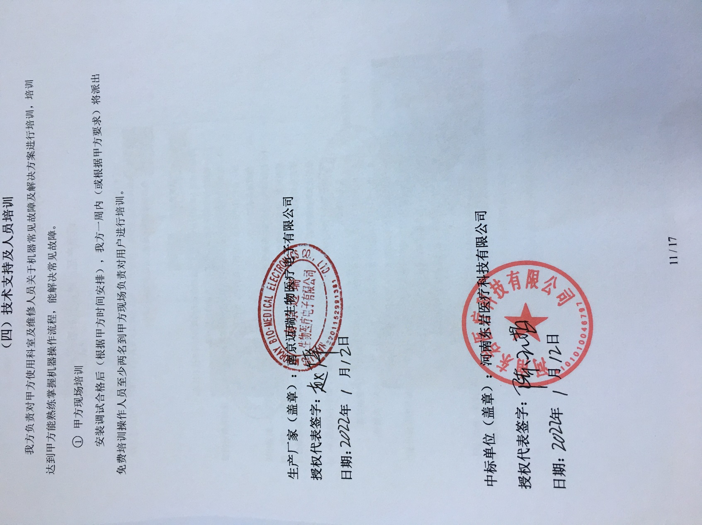

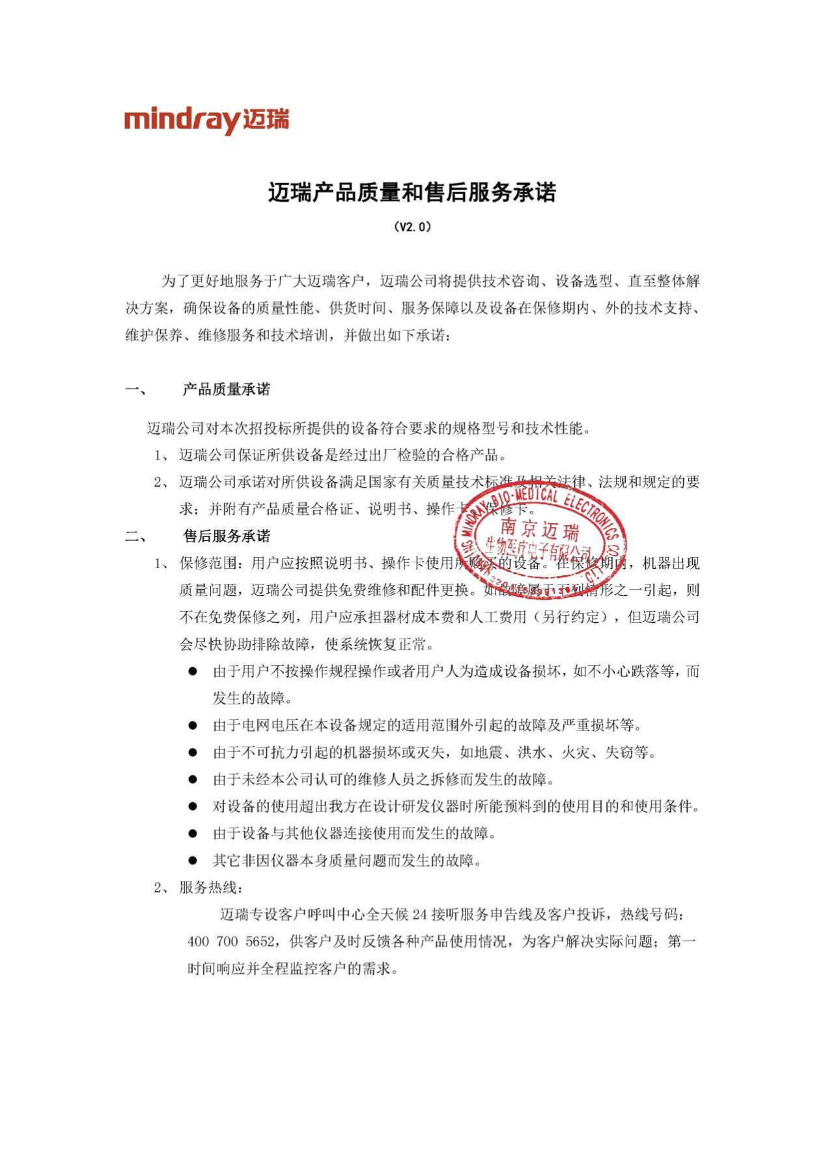

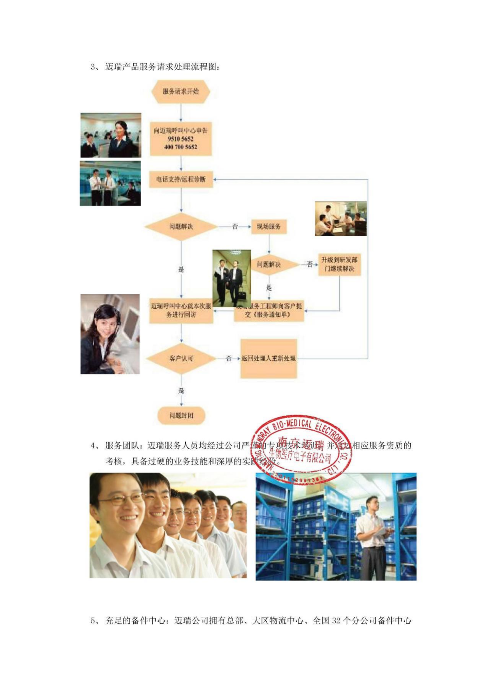

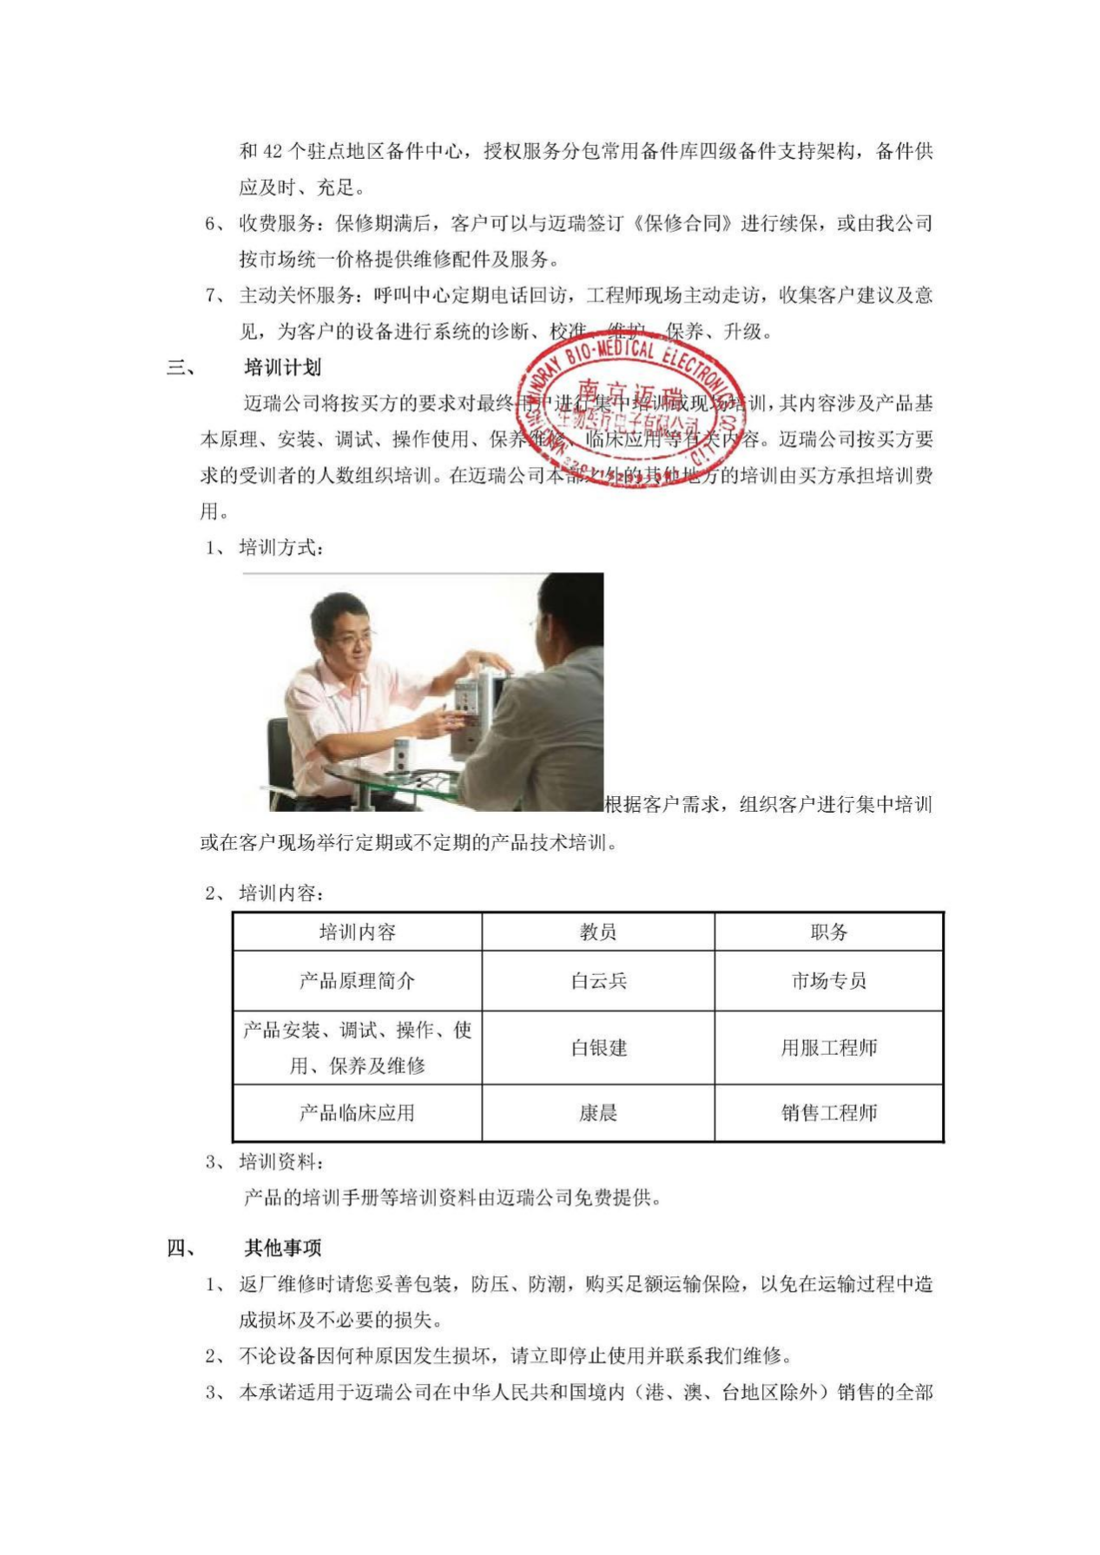

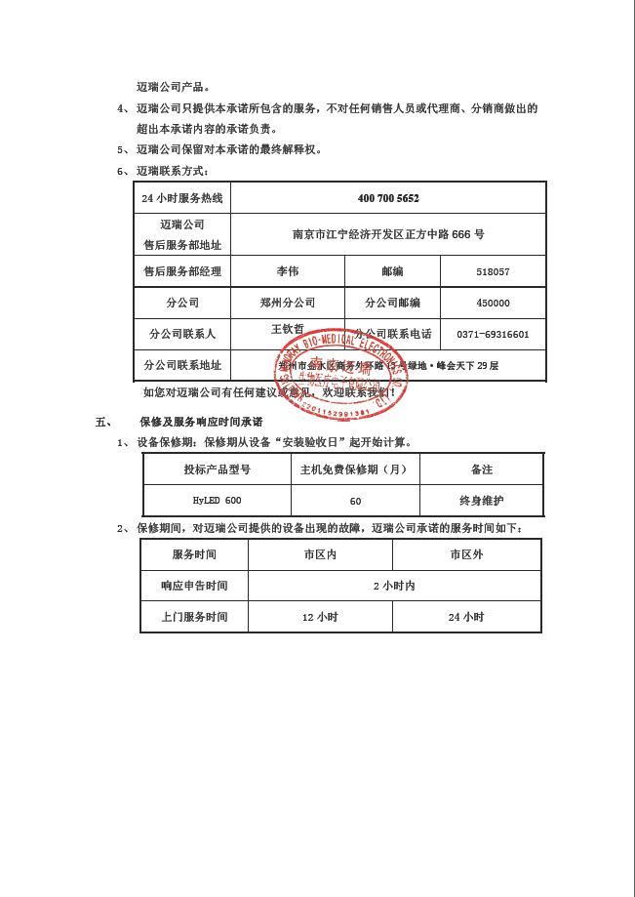附件4：

**郑州大学仪器设备初步验收单**

**No. 年 月 日**

|  |  |  |  |  |  |  |  |  |  |  |  |  |  |
| --- | --- | --- | --- | --- | --- | --- | --- | --- | --- | --- | --- | --- | --- |
| 使用单位 | |  | | | 使用人 |  | | 合同编号 | | | |  | |
| 供货商 | |  | | | | | | 合同总金额 | | | |  | |
| 设备明细（品名、型号、规格、生产厂家、数量、金额等，不够可另附表） | | | | | | | | | | | | | |
| **序号** | **品名** | | | **技术参数**  **（规格型号）** | | | **生产厂家（产地）** | | **数量** | | **单位** | | **金额** |
|  |  | | |  | | |  | |  | |  | |  |
|  |  | | |  | | |  | |  | |  | |  |
|  |  | | |  | | |  | |  | |  | |  |
| 实 物 验 收 情 况 | 外观质量（有无残损，程度如何）。 | | | | | | | | | | | | |
| 清点数量（主机、配件、型号、规格、产地是否与招投标文件、合同、发票、装箱单的数量相同，若有出入，说明缺件名称、规格、数量、金额）。 | | | | | | | | | | | | |
| 仪器设备安装调试及使用人员培训情况（是否完成整套设备安装、有无安装缺陷，使用人员是否经过培训）。 | | | | | | | | | | | | |
| 技术验收情况 | 依据合同约定技术条款逐一测定设备的性能和各项技术指标，所测结果是否与合同约定技术条款规定的一样，性能是否稳定，配件是否齐全，是否有安全隐患，具体说明。 | | | | | | | | | | | | |
| 初步验收情况 | □通过验收 □整改后再组织验收  □不通过验收 索赔要求 □其他结论 | | | | | | | | | | | | |
| 验收小组  成员签字 | | |  | | | | 供货商  授权代表签字 | | |  | | | |

附件5：

